28 июня ребята средней группы «Рябинки» показали сказку «Теремок» для ребят младших групп. Дети впервые продемонстрировали свои актерские способности, перевоплощались. Зайчик был смелым быстрым, лисичка хитра и ласкова, лягушка веселая и беззаботная, медведь – медлительный и сильный. Благодарные зрители встречали всех аплодисментами и цветами.
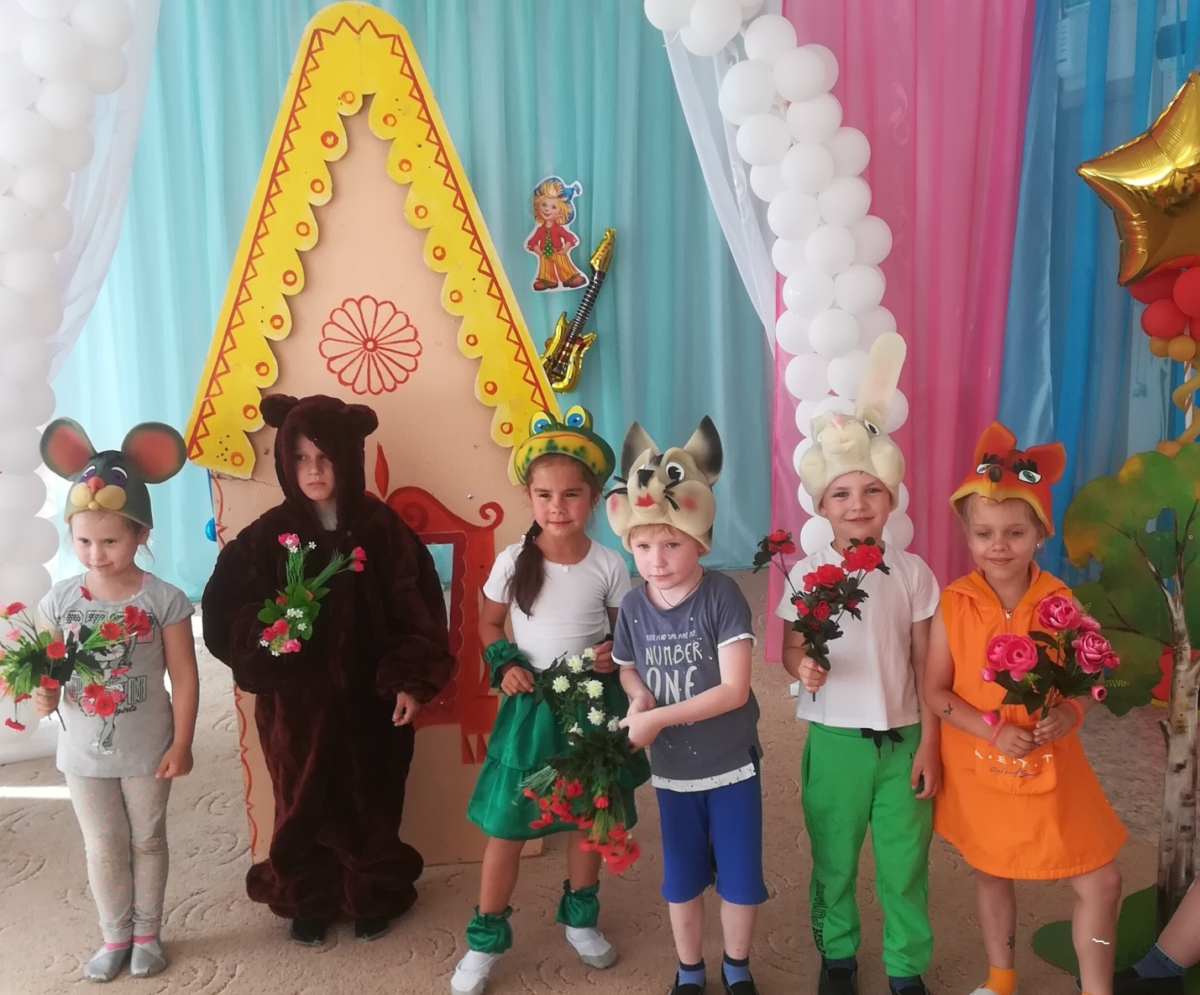

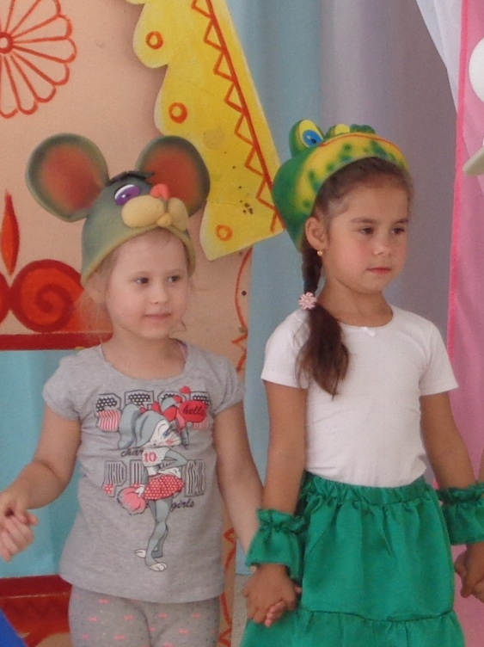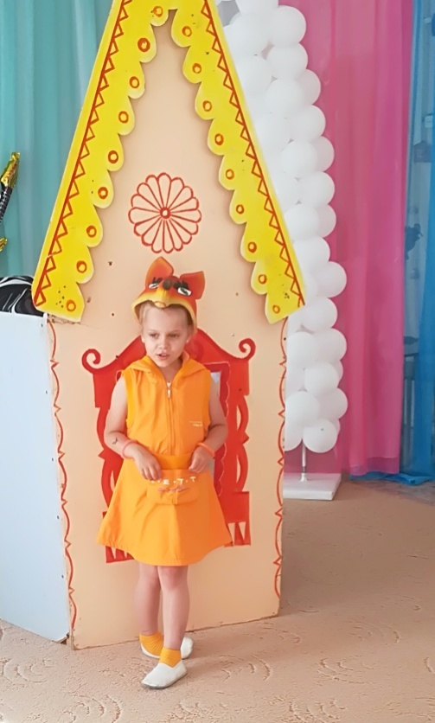

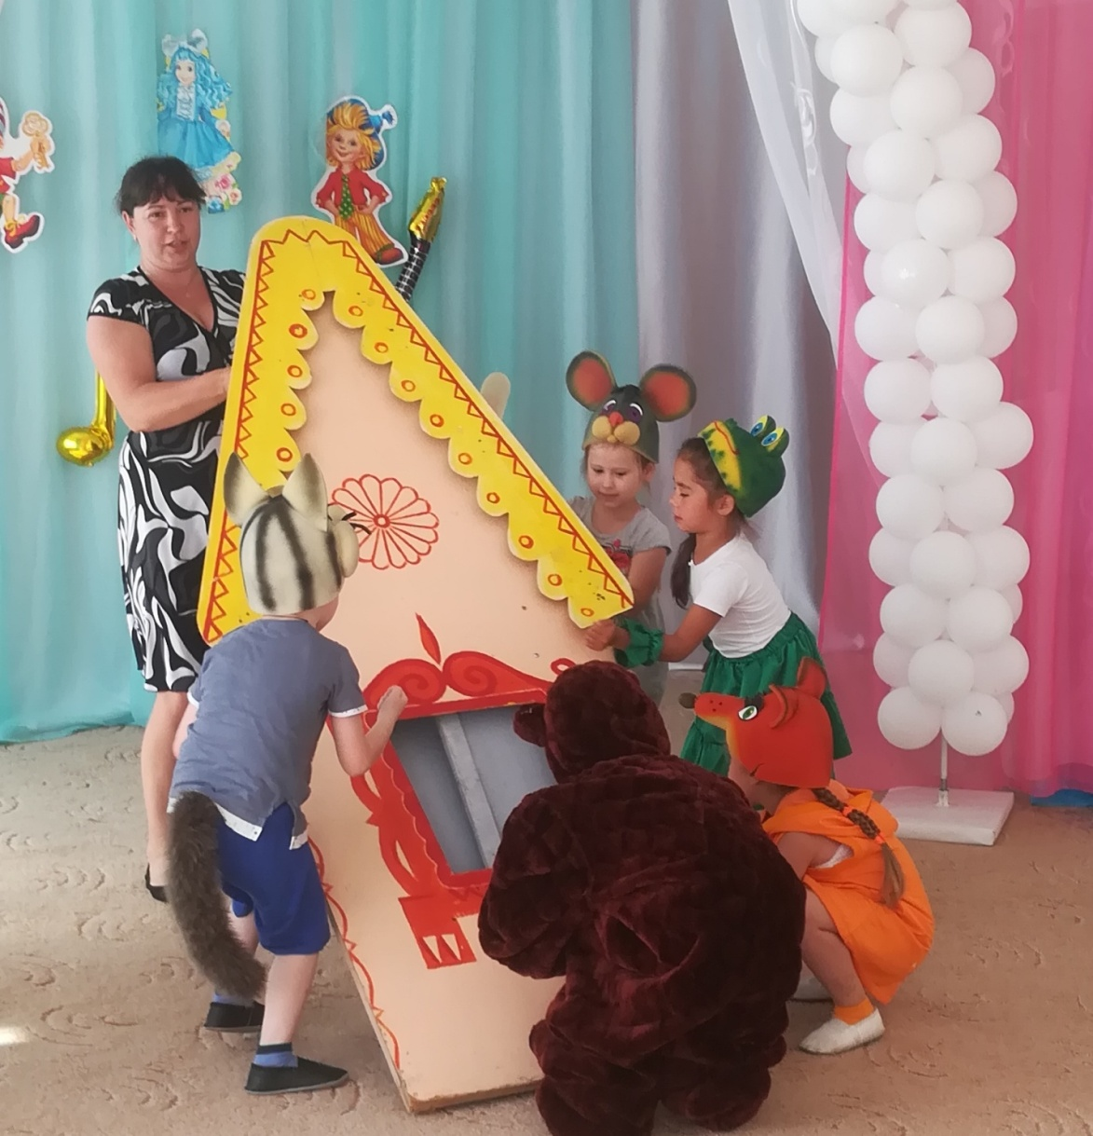
Построим новый теремок - он не низок, не высок.
Много в нем зверей - вместе будет веселей!

Подготовили: воспитатель Баранова О.В,
музыкальный руководитель Батанова Г.Д.

